متوسطة لحمر محمد العربي المستوى : أولى متوسط
الاختبار الأول في العلوم الفيزيائية والتكنولوجية
الاسم واللقب :.............................. القسم :.........................
الوضعية الأولى: تغيب زميلك عن الدراسة فطلب منك مساعدته من أجل التحضير للامتحانات بعد أن وجد صعوبة في استدراك ما فاته من الدروس. ساعده في الإجابة عن الأسئلة التالية:
- اربط كل مصباح بالدلالة المناسبة كي يتوهج بشكل عادي :
دلالة المصباح
- 6 V
- 1 V
- 12 V
- 3.8 V
- 24 V
دلالة البطارية
- 25 V
- 4.5 V
- 6 V
- 1.5 V
- 12 V

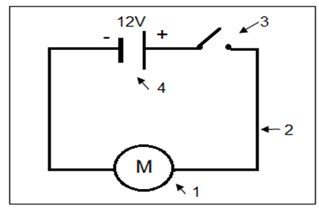
- لاحظ المخطط الكهربائي المقابل جيدا ثم أجب
أ- سم العناصر المرقمة من 1 الى4
العنصر | 1 | 2 | 3 | 4
اسمه
ب-ما دور العنصر 1 ؟.....................................
( 3 V- 12V - 24 V( ج- استبدلنا العنصر1 بمصباح كهربائي من مجموعة مصابيح دلالتها كالاتي بعد غلق الدارة اي المصابيح ستكون اضاءته عادية و لماذا ؟
بعد غلق الدارة المصباح الذي تكون اضاءته عادية هو ...................لان ............................... ..................................................................................................................
الوضعية الثانية: أنجز عثمان التركيبة الكهربائية الموضحة في الوثيقة:
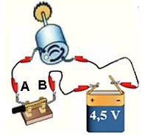
- مثل دارة عثمان بالرموز النظامية وحدد عليها جهة مرورالتيار الكهربائي.
- نزع عثمان القاطعة وفي كل مرة يضع إحدى المواد المذكورة في الجدول بين الماسكين (A, B) مسجلا ملاحظاته في الجدول.
المواد | دوران المحرك | عدم دوران المحرك | ناقل | عازل
مسمار حديدي
مسطرة بلاستيكية
قطعة خشب
ماء+ملح
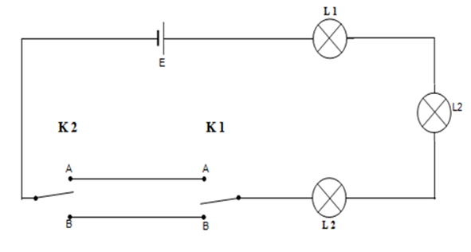
الوضعية الادماجية : لاحظ مدير مستشفى أنه عند تلف أحد مصابيح الرواق انطفأت المصابيح الأخرى ، فاستعان بكهربائي لتصليح الخلل و الذي بدوره طلب الحصول على المخطط النظامي للشّبكة الكهربائية الخاصة برواق المستشفى
الوثيقة المقابلة تمثل المخطط النظامي لدارة الرّواق
1- كيف نسمي هذا النوع من الدّارات الكهربائية؟
..................................................
2- ماهو الهدف من استعمالها؟ ........................
.........................................................................
3- اذكر ثلاث أماكن نجد فيها هذا النوع من الدارات : ............................... ، ...........................،
.....................................
4- في رأيك ما هو سبب انطفاء المصابيح الأخرى ؟...............................................................
5- كيف يمكنك ربط المصابيح ، حتى لا تتأثر المصابيح الأخرى بتلف إحداها ؟ (اذكر نوع الربط المناسب)
.........................................................................................................
-دعّم إجابتك برسم مخطط نظامي للدارة الكهربائية مبيّنا عليها نوع الربط المناسب.

